MODELE – Permis de végétaliser

Identité du / des porteur(s) de projet
Nom :
Prénom :
Adresse :
Date de naissance :

Adresse du lieu souhaité :
Adresse :

Photo de l’emplacement à végétaliser :
Insérer la /les photo(s)

Recommandations :
Choisissez un lieu qui
- ne gênera pas les autres usages de cet espace : jeux, chiens, événements, etc. ;
- n’obstruera la vue ni pour les piétons, ni pour les cyclistes, ni pour les automobilistes ;
- ne représentera pas un obstacle pour les personnes à mobilité réduite, en particulier si des bacs, barrières ou bordures sont installés ;
- ne représentera pas de nuisances pour les voisins directs : évitez de vous placer sous leurs fenêtres !
Description du projet :
Brève description du projet accompagné de croquis, schéma ou plan du projet
Explication des besoins en travaux éventuels, du concept qui porte l’idée, …

Espace à végétaliser :
☐ Plantation en pied d’arbre
☐ Plantation en pied d’immeuble, frontage
☐ Plantation d’un délaissé, d’un espace en friche
☐ Autre (à préciser)

Assurance :
Attestation d’assurance RC du titulaire à mettre en annexe du formulaire

EXEMPLE – Permis de végétaliser

Identité du / des porteur(s) de projet
Nom : Papadopoulos
Prénom : Séverine
Adresse : 27, chemin des Perchettes
Date de naissance : 28.12.1977

Adresse du lieu souhaité :
Adresse : Chemin des Perchettes 24

Photo de l’emplacement à végétaliser
A insérer
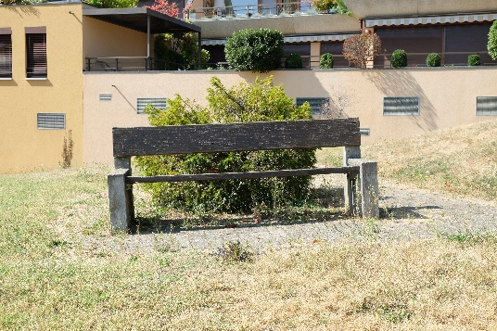
Description du projet :
Plantations de fleurs annuelles et de vivaces dans la banquette herbeuse pour rendre l’endroit plus agréable à fréquenter et donner envie de s’assoir sur le banc. Choix de fleurs attirant les insectes, en particulier les papillons. Semis et repiquage avec un groupe d’enfants du voisinage. Pourquoi pas laisser la cueillette libre ! L’immeuble voisin, où je réside, dispose d’un robinet dans le local vélos, où on peut se procurer de l’eau pour l’arrosage.

Espace à végétaliser :
☐ Plantation en pied d’arbre
☒ Plantation en pied d’immeuble, frontage
☒ Plantation d’un délaissé, d’un espace en friche
☐ Autre (à préciser)

Assurance :
Attestation d’assurance RC du titulaire à mettre en annexe du formulaire

